**Python上机实验报告3**

**学号：**117060400111 **姓名**： 王杰 **班级：** 应用统计学1班  **指导老师：**林卫中

**实验名称**：基本数据类型

**实验要求：**练习写出习题代码

**实验题目：3.1，3.2**

**算法实现：**自己思考写代码，再参照老师的代码。

**实验结果：**经过几次的失败之后，以及参照老师写的代码，成功的将题目输出。

3.1重量计算

w = input("请输入体重: ")

earthWeight = eval(w) + 0.5 * 10

moonWeight = earthWeight * 0.165

print("十年后在地球上的体重是: {0:.2f},在月球上的体重是: {1:.2f}".format(earthWeight,moonWeight))

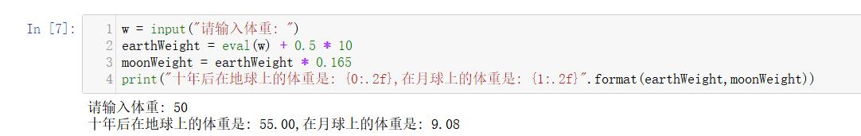

3.2天天向上续

dayup, dayfactor = 1.0, 0.01

for i in range(365):

if i % 7 not in [0, 1, 2]:

dayup =dayup * (1 + dayfactor)

print("连续学习3天能力值不变，从第四天至第七天每天能力增长: {0:2f}".format(dayup))

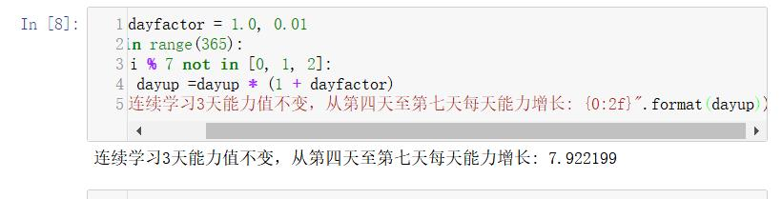

3.4回文数判断

n = input("请输入一个五位数: ")

j = -1

f = 1

for i in range(5):

if n[i] != n[j]:

f = 0

j = j-1

if f == 1:

print("是回文")

else:

print("不是回文")

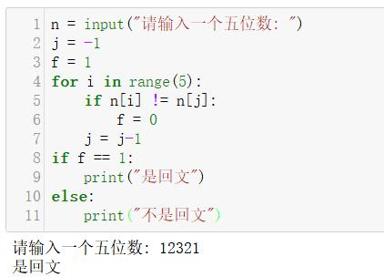

总结：做的太差劲，平常应该多练习一下。